UNIVERZITET U ZENICI

Politehnički fakultet

Softversko inženjerstvo

Razvoj informacijskih sistema

Sistem za registraciju vozila

*Projektni zadatak*

Student: **Muhamed Talić**

Profesor: Doc. dr. sc. Denis Čeke

Zenica, akademska 2023/2024. godina

**SADRŽAJ**

1. UVOD 1

2. PREGLED PLANA PROJEKTA 2

3. PRIKUPLJANJE I ODREĐIVANJE KORISNIČKIH ZAHTJEVA 4

4. SISTEMSKA ANALIZA PROBLEMA 5

4.1. Use case dijagram 5

4.2. Dijagrami aktivnosti 6

4.3. Dijagram klasa 9

4.4. Dijagram komponenti 10

5. SISTEMSKI DIZAJN 11

5.1. ER Dijagram 11

5.2. Dizajn interfejsa, formi, izvještaja i dijaloga putem mockupa 12

6. ARHITEKTURA SISTEMA 19

7. TEHNOLOGIJE ZA BACKEND 21

7.1. Spring boot 21

7.2. MySQL 21

8. TEHNOLOGIJE ZA FRONTEND 22

8.1. React 22

9. ZAKLJUČAK 23

10. LITERATURA 24

# UVOD

U doba stalnog tehnološkog napretka, sveprisutna digitalizacija transformira različite sektore našeg života. Jedno od ključnih područja koje proživljava ovu evoluciju jest upravljanje informacijama, a to vrijedi i za registraciju vozila. Tradicionalni pristupi prikupljanju i obradi podataka o vozilima sve više ustupaju mjesto modernim IT rješenjima koja donose efikasnost, brzinu i sigurnost u ovom području.

Sistem registracije vozila odražava kompleksnost i dinamiku suvremenog prometnog okruženja. Komunikacija među različitim dionicima, poput vlasnika vozila, prometnih agencija i osiguravajućih društava, odvija se na različite načine. Dosadašnje prakse uključivale su često sporu i papirološki zahtjevnu razmjenu informacija, što je otvorilo prostor za inovacije kroz digitalne sisteme.

Ovaj projekt usmjeren je na istraživanje i implementaciju modernog sistema registracije vozila, koristeći napredne informacijske tehnologije. Cilj je omogućiti instantnu, sigurnu i efikasnu razmjenu informacija između relevantnih institucija, bez potrebe za fizičkim dokumentima ili sporim administrativnim procedurama. Digitalizacija ovog procesa također bi pridonijela boljoj koordinaciji među različitim sudionicima u prometnom sistemu.

Osim toga, predloženi sistem registracije vozila mogao bi se integrirati u centralni repozitorij podataka, stvarajući povezanost između različitih regija ili država. Ova mreža omogućila bi međusobnu komunikaciju između različitih prometnih agencija te dodatnu razinu zaštite podataka putem sigurnosnih kopija pohranjenih u centralnom repozitoriju.

U zaključku, modernizacija sistema registracije vozila putem informacijskih tehnologija donosi niz prednosti, uključujući ubrzanje procesa, povećanje sigurnosti podataka i olakšavanje koordinacije među relevantnim dionicima u prometnom sektoru.

# PREGLED PLANA PROJEKTA

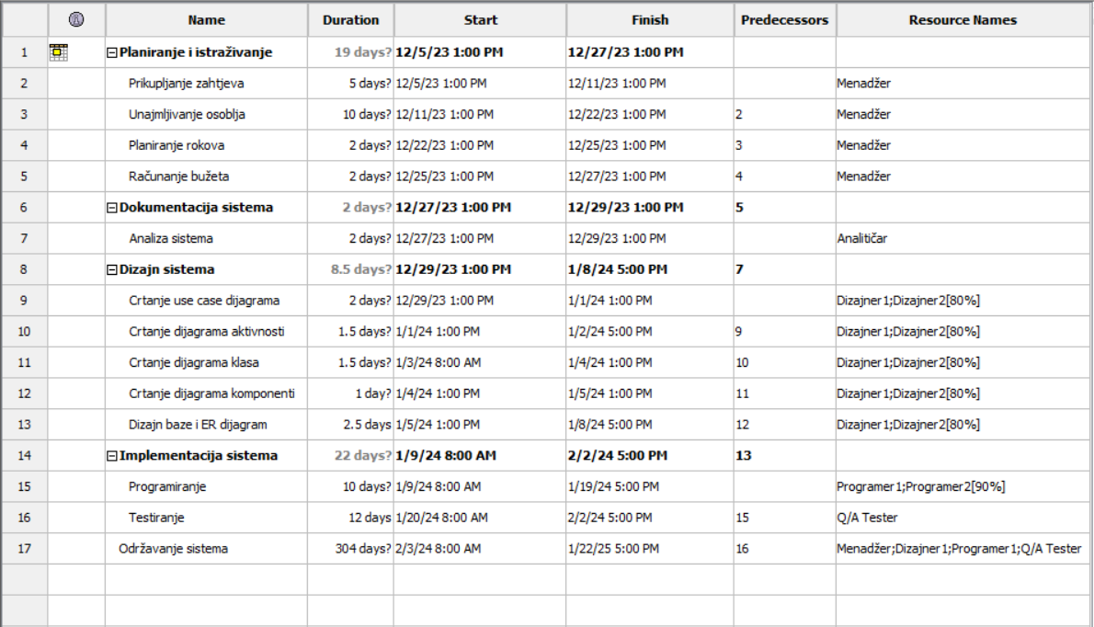

Slika 1. Prikaz plana projekta

Slično kao na slici 1, i plan projekta za "Sistem za registraciju vozila" sastoji se od 4 ključne faze koje će biti detaljnije opisane:

1. Faza: Planiranje i istraživanje

* Prikupljanje zahtjeva korisnika:

Definiranje funkcionalnosti sistema na temelju zahtjeva vlasnika vozila, prometnih agencija i osiguravajućih društava.

* Angažiranje osoblja:

Određivanje tima za projekt, uključujući programere, analitičare, testere te stručnjake za sigurnost podataka.

* Planiranje rokova:

Utvrđivanje vremenskih okvira za svaku fazu projekta.

* Računanje budžeta:

Procjena financijskih sredstava potrebnih za implementaciju projekta.

2. Faza: Analiza i dizajn sistema

* Analiza sistema:

Ispitivanje trenutnih sistema registracije vozila, identifikacija potrebnih poboljšanja.

* Dizajn sistema:

Izrada prijedloga za projekt i dizajn sistema temeljem analize.

3. Faza: Implementacija

* Kodiranje sistema:

Razvoj programskog koda sukladno dizajnu iz prethodne faze.

* Testiranje sistema:

Provjera funkcionalnosti, izvođenje testova za otkrivanje grešaka i provođenje ispravki.

* Povratne korekcije:

Mogućnost vraćanja na prethodne faze radi ispravki ili poboljšanja.

4. Faza: Održavanje i dokumentiranje

* Održavanje sistema:

Periodično praćenje performansi sistema i uklanjanje otkrivenih grešaka.

* Dokumentiranje izmjena:

Zabilježavanje svih promjena i poboljšanja tijekom godinu dana održavanja.

Ovaj plan projekta za "Sistem za registraciju vozila" osigurava strukturirani pristup razvoju sistema, uz naglasak na učinkovitosti, sigurnosti i zadovoljenju potreba ključnih dionika. Svaka faza ima jasno definirane zadatke i ciljeve, čime se osigurava transparentnost i kontrola tijekom cijelog razvojnog procesa.

1. PRIKUPLJANJE I ODREĐIVANJE KORISNIČKIH ZAHTJEVA

U procesu razvoja sistema registracije vozila, ključno je prepoznati i odrediti specifične zahtjeve korisnika kako bi se osigurala usklađenost s njihovim potrebama i očekivanjima. S obzirom na kompleksnost suvremenog prometnog okruženja, korisnički zahtjevi igraju ključnu ulogu u oblikovanju učinkovitog i korisnički prihvatljivog rješenja.

1. Vlasnici vozila:

* Instantna Registracija: Zahtjev za brzim i jednostavnim postupkom registracije vozila bez nepotrebnih administrativnih prepreka.
* Pristup Informacijama: Mogućnost uvida u vlastite podatke i status registracije putem online platforme.

2. Prometne agencije:

* Automatizirana Razmjena Podataka: Potreba za automatiziranom i sigurnom razmjenom informacija s vlasnicima vozila, osiguravajućim društvima te drugim relevantnim institucijama.
* Pratnja Sigurnosnih Standarda: Zahtjev za implementacijom sistema koji jamči visoke standarde sigurnosti podataka.

3. Osiguravajuća društva:

* Brza Verifikacija Polica: Zahtjev za brzom i pouzdanom verifikacijom osigurateljnica i statusa polica vozila.
* Automatizirana Komunikacija: Potreba za sistemom koji omogućava automatiziranu komunikaciju o štetnim događajima i promjenama u polici osiguranja.

4. Integracija u Centralni Repozitorij:

* Sistemska Povezanost: Zahtjev za integracijom sistema u centralni repozitorij radi poboljšane koordinacije i međusobne komunikacije između različitih regija ili država.
* Dodatna Razina Sigurnosti: Potreba za sigurnosnim kopijama podataka pohranjenih u centralnom repozitoriju radi dodatne zaštite informacija.

5. Korisničko Iskustvo:

* Jednostavno Korištenje: Zahtjev za intuitivnim sučeljem koje omogućava korisnicima jednostavnu navigaciju kroz sistem.
* Pouzdana Dostupnost: Osiguranje stalne dostupnosti sistema radi sprječavanja zastoja ili prekida usluga.

Ova analiza korisničkih zahtjeva bit će ključna u oblikovanju sistema registracije vozila koji će zadovoljiti potrebe svih relevantnih dionika, pružajući im bržu, sigurniju i efikasniju registraciju vozila u suvremenom digitalnom dobu.

# SISTEMSKA ANALIZA PROBLEMA

U narednoj oblasti projekta će biti prikazani i opisani pojedini dijagrami koji prikazuju dijelove i funkcionalnosti sistema.

## Use case dijagram

Na slici 2. je prikazan use case dijagram za interakcije između korisnika (Super admin, Korisnik sistema, Klijent i Agent) i različitih funkcija unutar registracijskog sistema za vozila. Super admin je osoba koja ima potpunu kontrolu nad sistemom, upravlja korisnicima i potpunom aplikacijom. Korisnik sistema upravlja funkcijama vezanim za registraciju. Klijenti bira osnovne zahtjeve koje korisnik sistema odobrava ili odbija, te zahtjeve izvršavaju agenti.

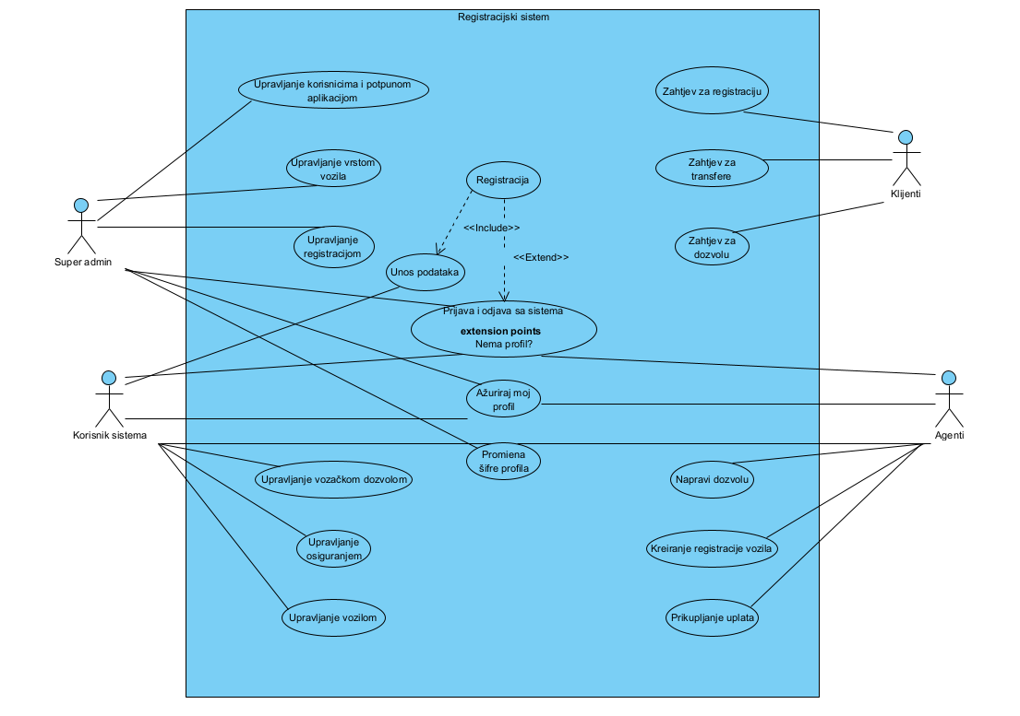

Slika 2. Interakcija između korisnika

## Dijagrami aktivnosti

Na slici 3. je dijagram aktivnosti koji prikazuje tok procesa u sistemu. Počinje tako što se korisnik prijavi u sistem. Sistem zatim provjerava nivo korisnika i dozvole kako bi odredio koje radnje im je dozvoljeno da obavljaju. Ovisno o dozvolama korisnika, oni mogu upravljati vozilima, upravljati registracijom, upravljati osiguranjem vozila ili upravljati zahtjevima. Nakon izvršenja bilo koje od ovih radnji, korisnik se odjavljuje sa sistema.

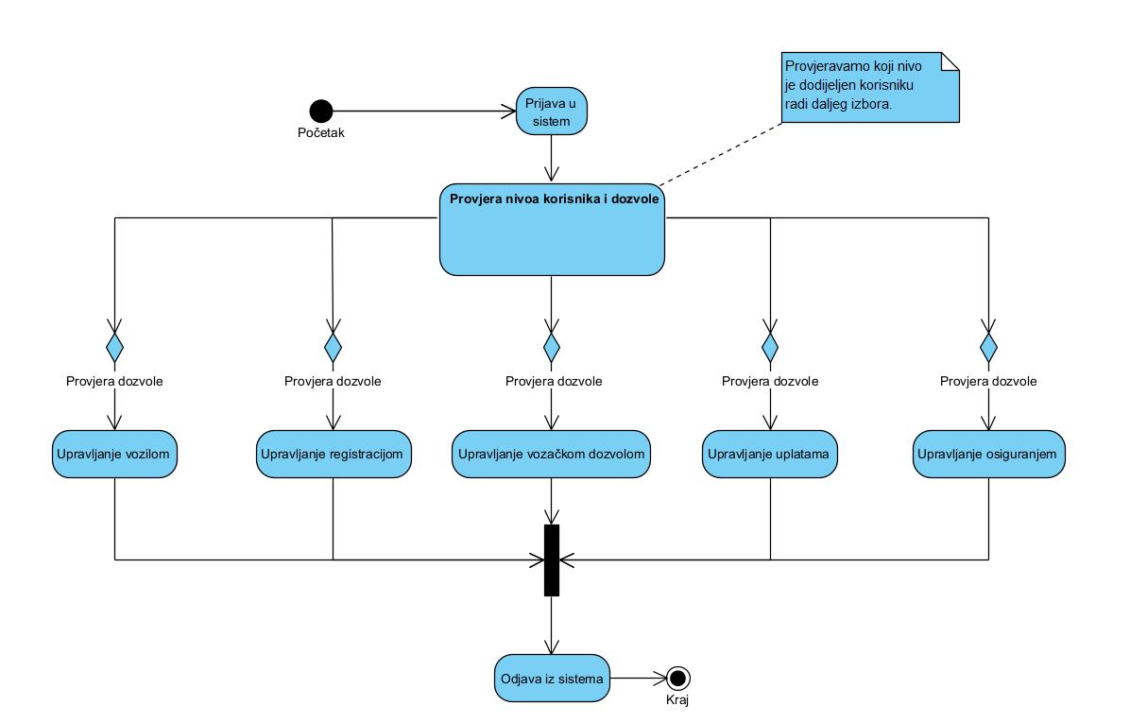

Slika 3. Tok procesa u sistemu

Na slici 4. je dijagram aktivnosti koji prikazuje proces registracije i prijavljivanja administratora na sistem. Tok počinje tako što se administrator registrira, a zatim unese svoj ID i lozinku. Ako su ID i lozinka netačni, ponovo se vrši prijavljivanje, ako je ispravan, daju mu se određene dozvole za pregled aplikacije prije nego što se proces završi.

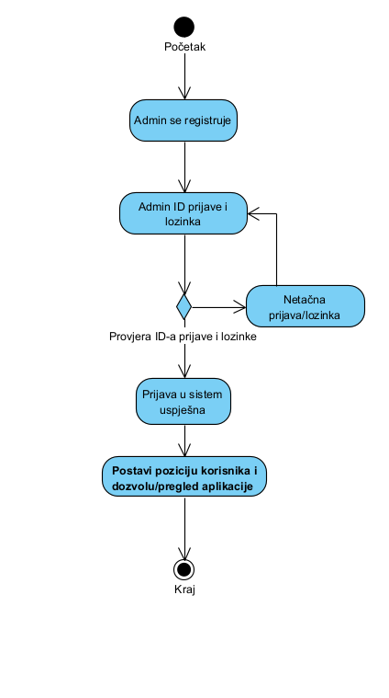

Slika 4. Proces registracije i prijavljivanja administratora

Na slici 5. je dijagram aktivnosti koji prikazuje proces registracije i prijavljivanja korisnika. Počinje registracijom korisnika, nakon čega slijedi provjera ID-a. Ako je ID netačan, to znači da korisnik već postoji. Ako je ID ispravan, nastavlja se na prijavu s ID-om i lozinkom. Netačni podaci za prijavu dovode do greške, dok ispravni detalji daju pristup internim funkcionalnostima.

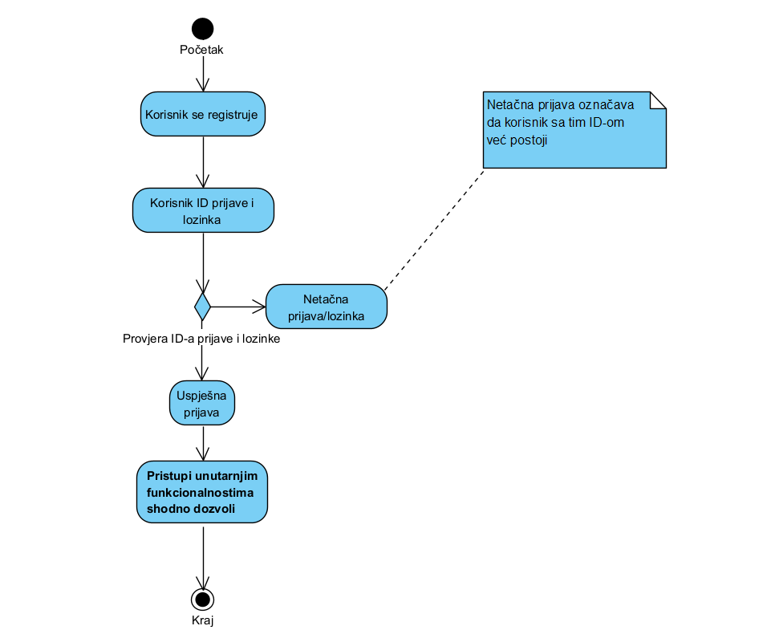

Slika 5. Proces registracije i prijavljivanja korisnika

## Dijagram klasa

Na slici 6. je dijagram klasa koji prolazuje sistem koji se sastoji od klasa: Korisnik, Uloga, Dozvola, Tip vozila, Registracija, Vozilo, Osiguranje i Kupac. Svaka klasa ima svoje atribute i metode za manipulaciju podacima. - Klasa "Korisnik" ima atribute kao što su id, uloga, ime, prezime, email, telefon, datum rođenja, adresa, i metode za dodavanje, ažuriranje, brisanje i pretragu korisnika. - Klasa "Uloga" sadrži atribute za id, naziv, opis i metode za rad s ulogama. - "Dozvola" je povezana s ulogom i ima atribute i metode slične klasi Uloga. - "Tip vozila" povezuje se s korisnikom i sadrži atribute i metode za rad s tipovima vozila. - "Registracija" ima atribute za id, naziv, tip, opis, broj, datum i korisnički id, sa metodama za upravljanje registracijama. - "Vozilo" povezuje se s kupcem i osiguranjem, ima atribute za id, tip, opis, i metode za upravljanje vozilima. - "Osiguranje" ima atribute za id, tip, opis, broj, plan i korisnički id, s metodama za upravljanje osiguranjem. - Klasa "Kupac" sadrži atribute za id, ime, prezime, email, telefon, username, šifru, i metode za upravljanje kupcima. Klase su međusobno povezane, indicirajući odnose između različitih entiteta u sistemu, poput korisnika koji može imati više vozila, različite role, dozvole i može biti povezan s osiguranjem i registracijom vozila.

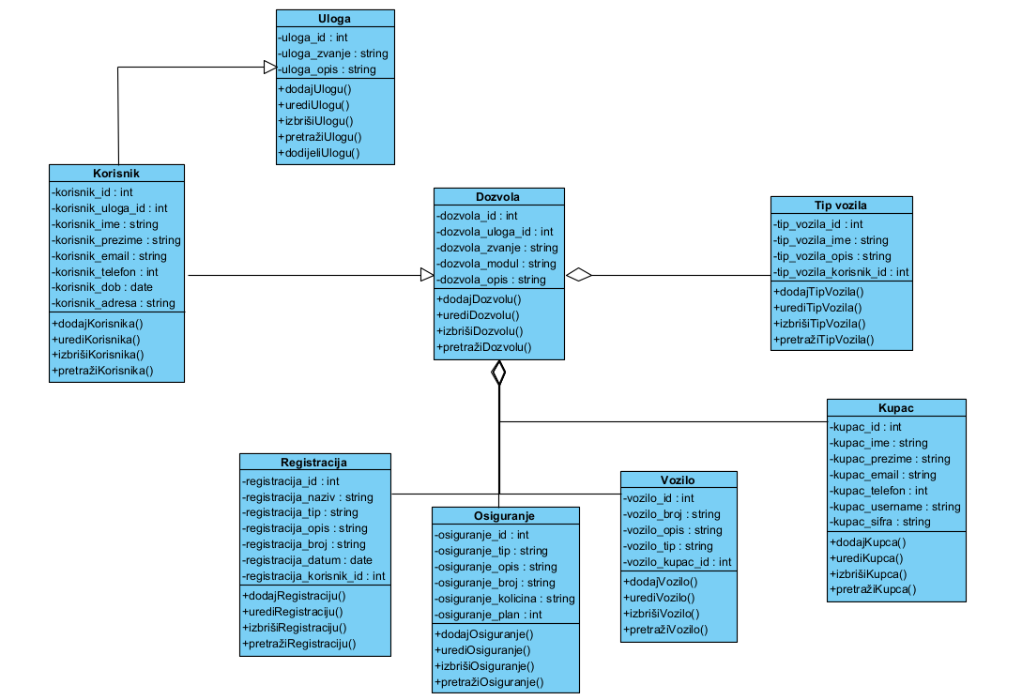

Slika 6. Prikaz većine sistema kroz dijagram klasa

## Dijagram komponenti

Na slici 7. je dijagram komponenti koji ilustruje proces nakon prijave u sistem. Proces počinje sa korisnikovom prijavom u sistem, a zatim se vrši provjera nivoa korisnika i dozvole. Ova provjera određuje koji nivo je dodijeljen korisniku radi daljeg izbora. Nakon provjere, postoje različiti putevi u zavisnosti od dozvole korisnika:

* Upravljanje vozilom
* Upravljanje registracijom
* Upravljanje vozačkom dozvolom
* Upravljanje uplatama
* Upravljanje osiguranjem

Svaki put započinje provjerom odgovarajuće dozvole za tu aktivnost. Ako je dozvola odobrena, korisnik može pristupiti odgovarajućoj funkcionalnosti. Nakon završetka aktivnosti, proces se završava odjavom iz sistema.

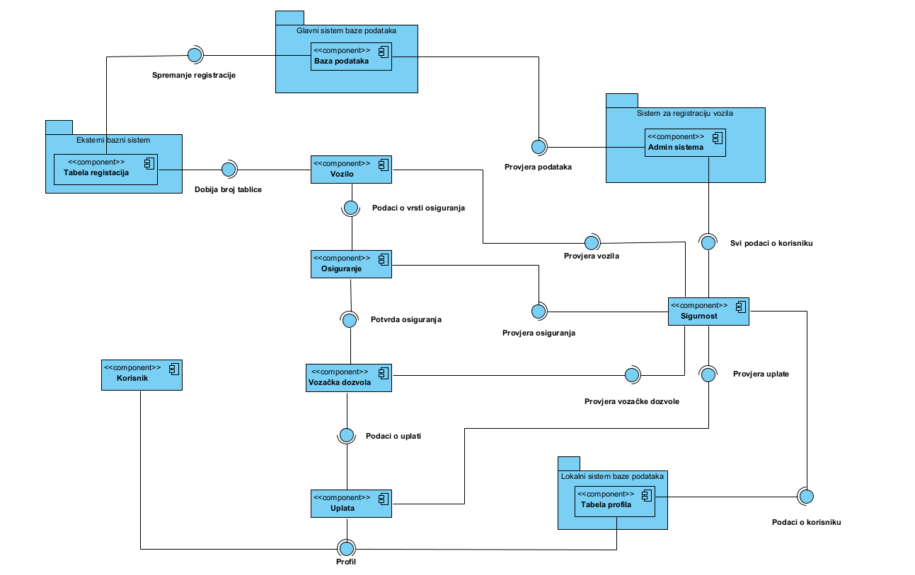

Slika 7. Prikaz abstrakcije sistema kroz komponente

# SISTEMSKI DIZAJN

## ER Dijagram

Na slici 8. je ER (Entity-Relationship) dijagram, koji prikazuje strukturu baze podataka za sistem koji upravlja korisnicima, vozilima, registracijom, osiguranjem i drugim entitetima. U središtu je entitet "Korisnik" sa atributima kao što su ID, ime, prezime, korisničko ime, lozinka, email, telefon, datum rođenja i spol. Korisnik je povezan sa entitetima "Prijava", "Korisnik Vozilo", "Dozvola" i "Uloga", pokazujući da korisnik može imati više prijava, vozila, dozvola i uloga. Entitet "Kupac" sadrži informacije o kupcima, kao što su ID, ime, prezime i kontakt podaci. "Vozilo" entitet sadrži detalje o vozilima kao što su ID, ime vozila, brend, model, godina proizvodnje i broj tablice. "Osiguranje" je još jedan entitet sa atributima kao što su ID osiguranja, broj police, tip pokrivenosti i datum isteka. "Registracija" entitet sadrži informacije kao što su ID registracije, broj registracije, datum izdavanja, datum isteka i tip registracije. Dijagram pokazuje kako su ovi entiteti međusobno povezani putem primarnih i stranih ključeva, te kako formiraju relacijsku strukturu baze podataka za upravljanje vozilima i korisnicima.

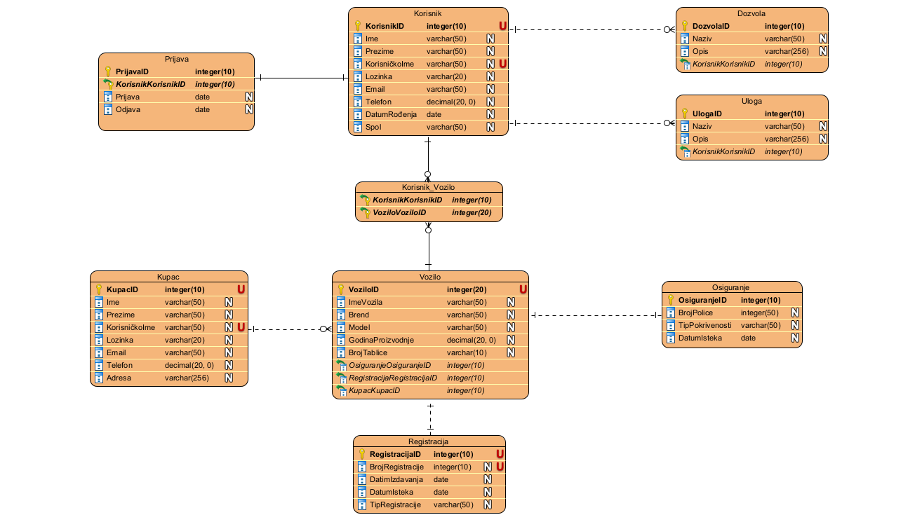

Slika 8. Prikaz ER dijagrama sistema

## Dizajn interfejsa, formi, izvještaja i dijaloga putem mockupa

U ovom odjeljku će biti izložene slike sa prikazom interfejsa sistema, zajedno sa formama, izvještajima i dijalozima.

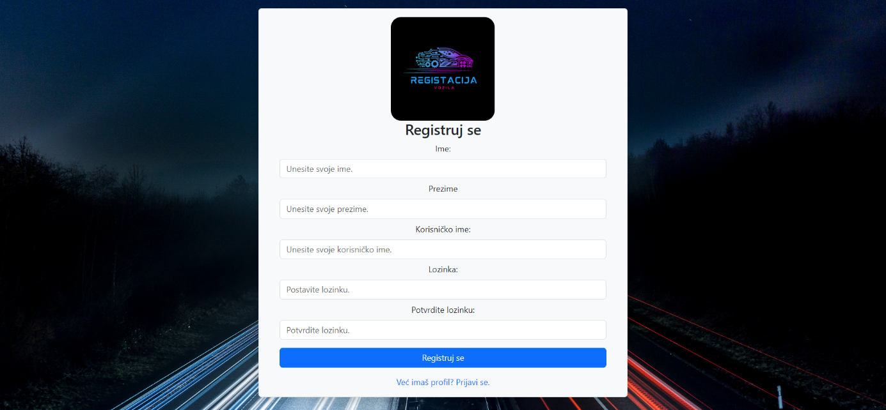

Slika 9. Prikaz forme za registraciju u sistem

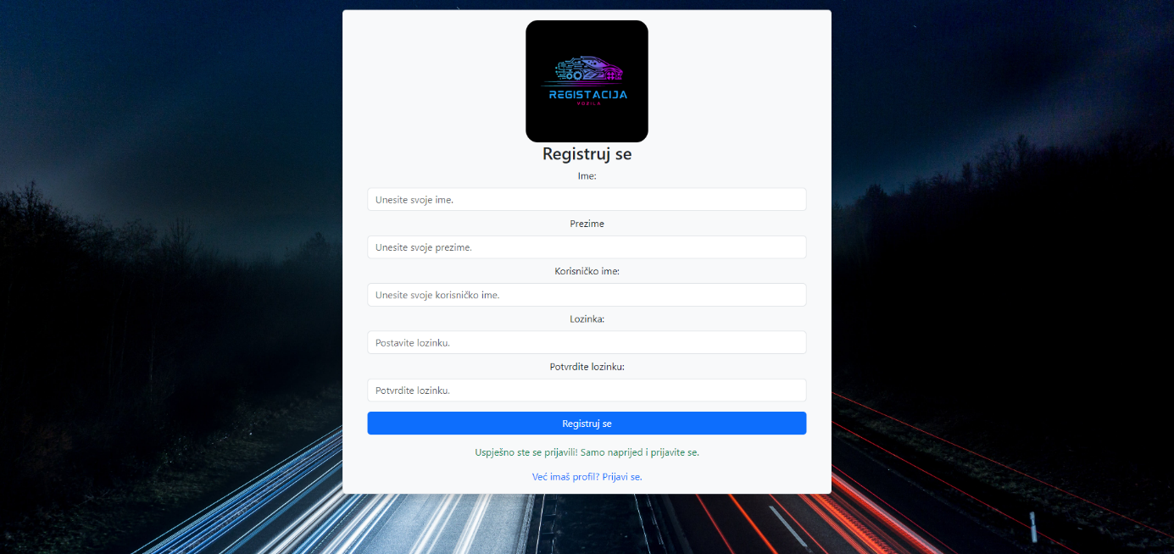

Slika 10. Uspješno kreiran račun

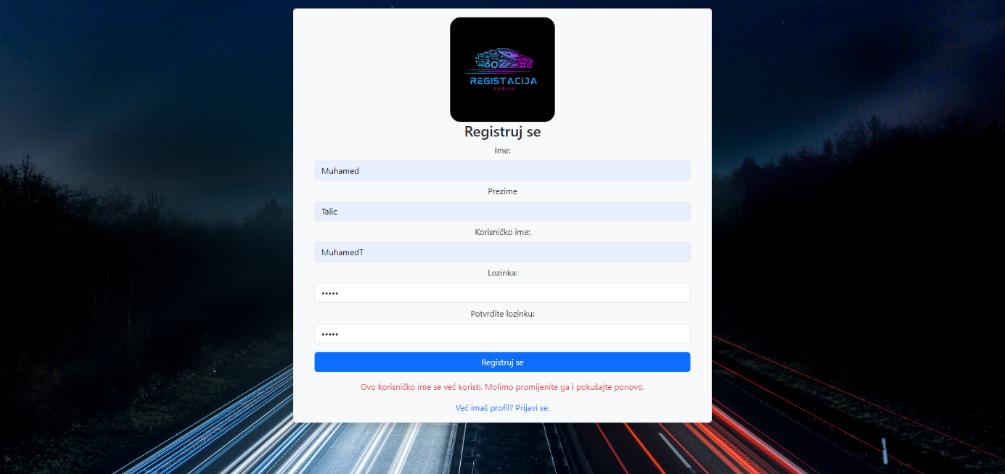

Slika 11. Neuspješno kreiran račun

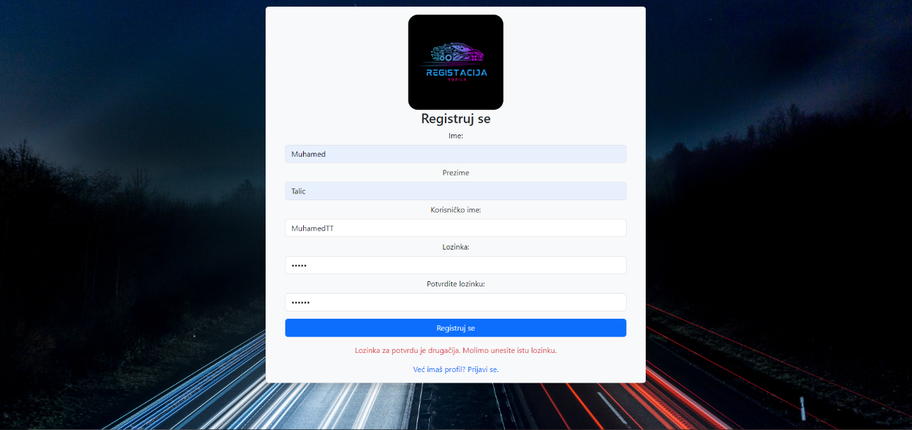

Slika 12. Netačna potvrdna lozinka

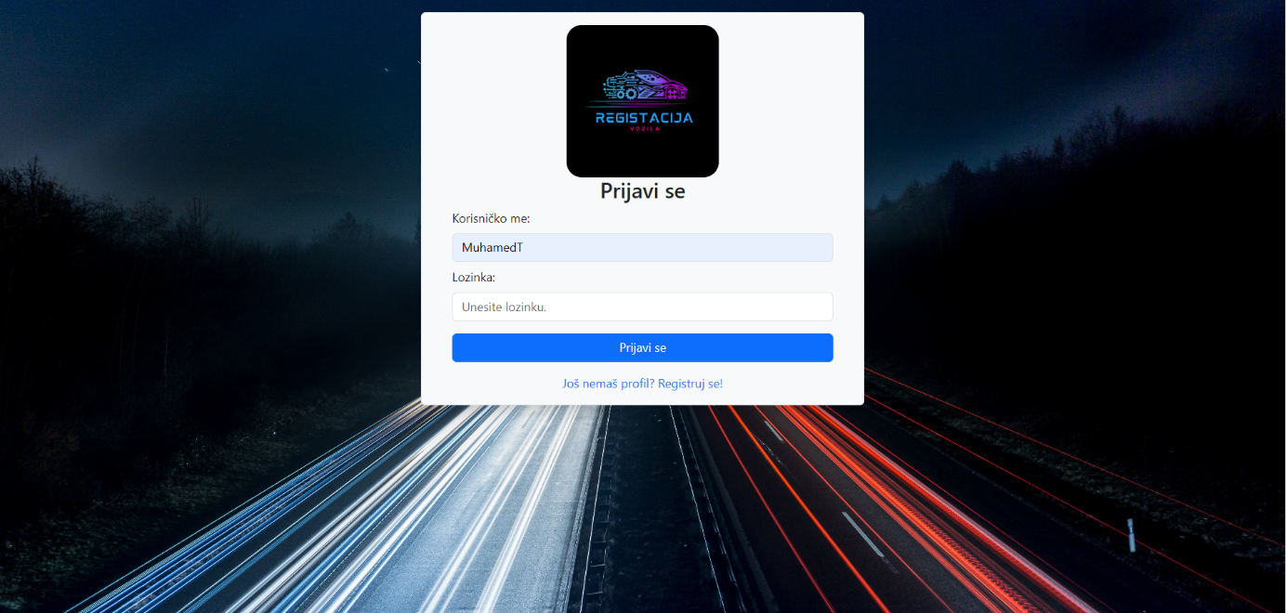

Slika 13. Prikaz forme za prijavu u sistem

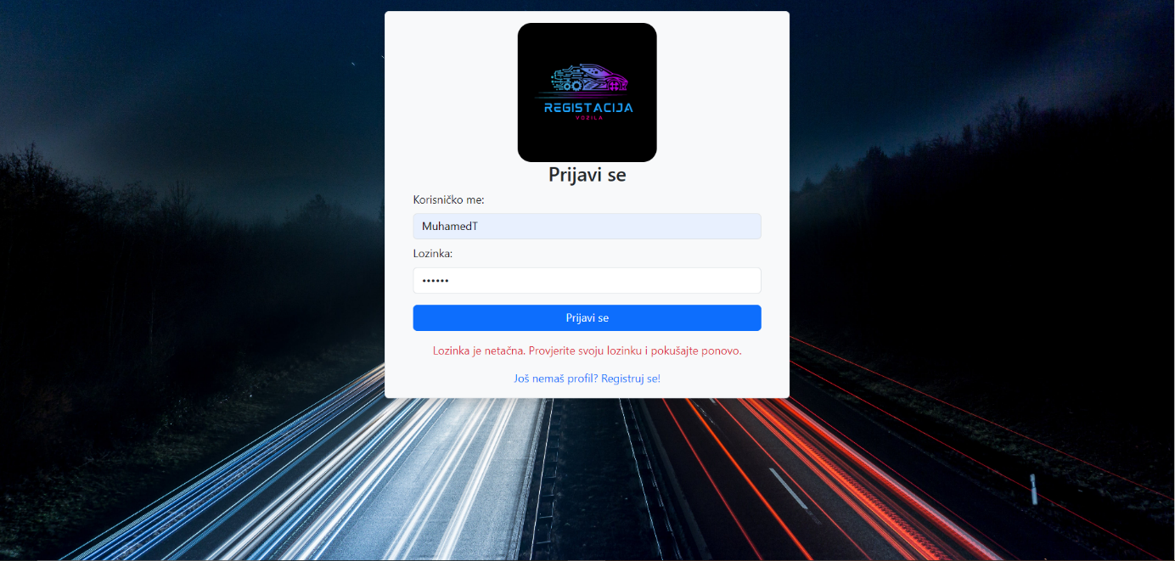

Slika 14. Netačna lozinka

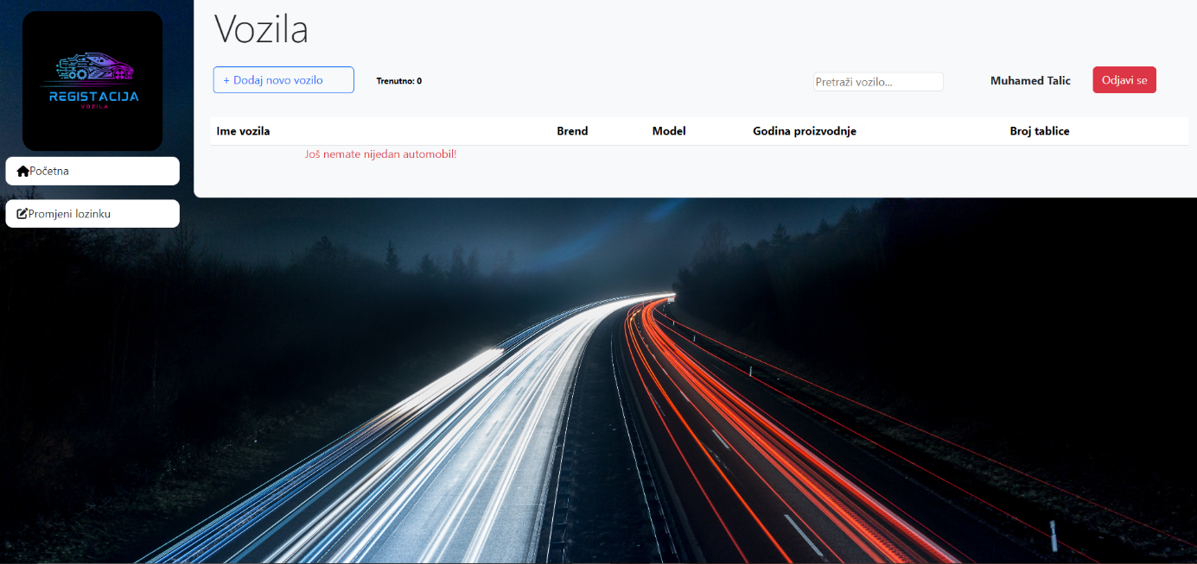

Slika 15. Prikaz početne stranice

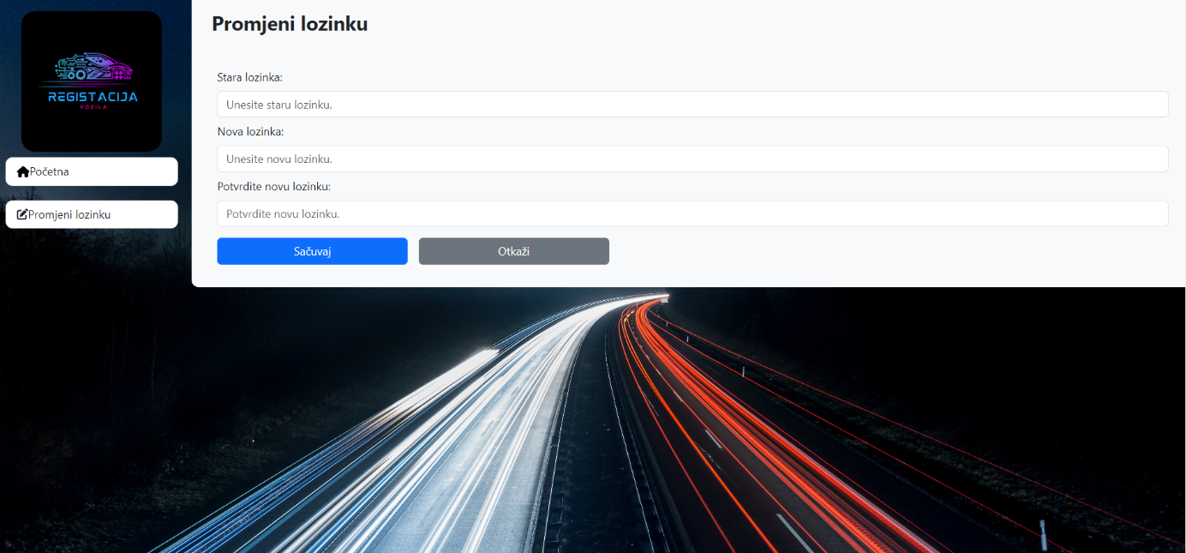

Slika 16. Prikaz forme za promjenu lozinke

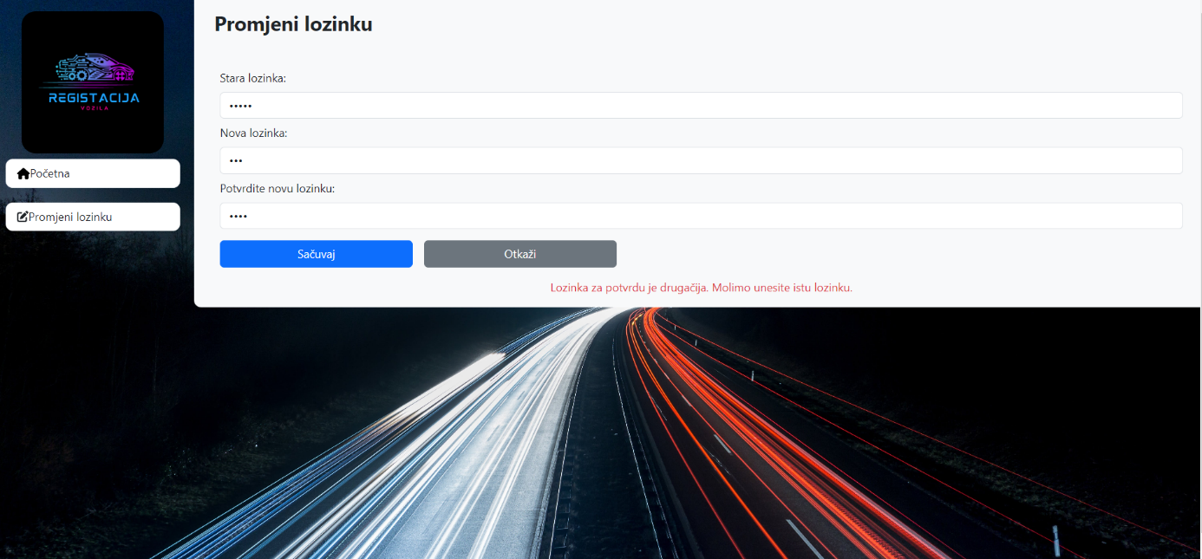

Slika 17. Prikaz nepodudaranja nove lozinke

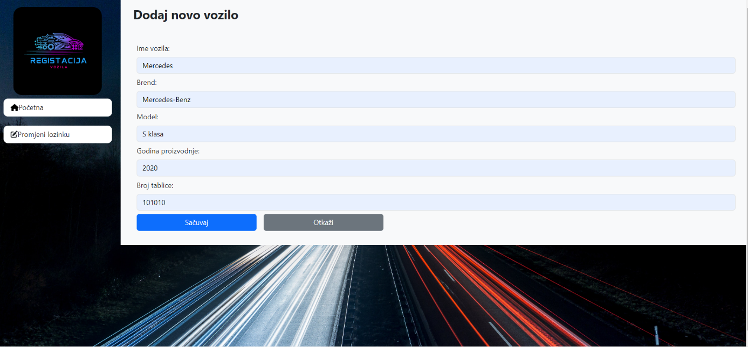

Slika 18. Prikaz forme za dodavanje novog vozila

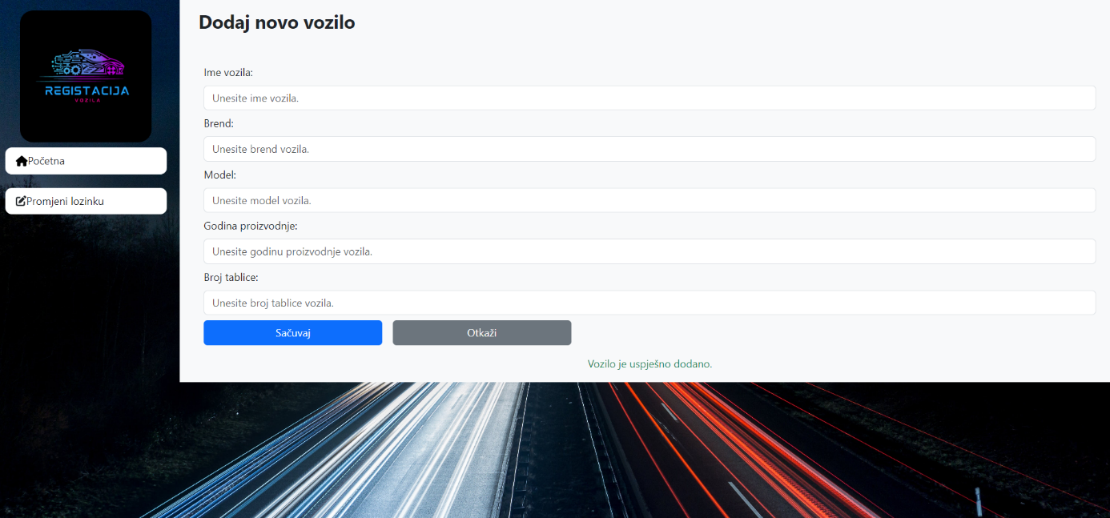

Slika 19. Prikaz uspješno dodanog vozila

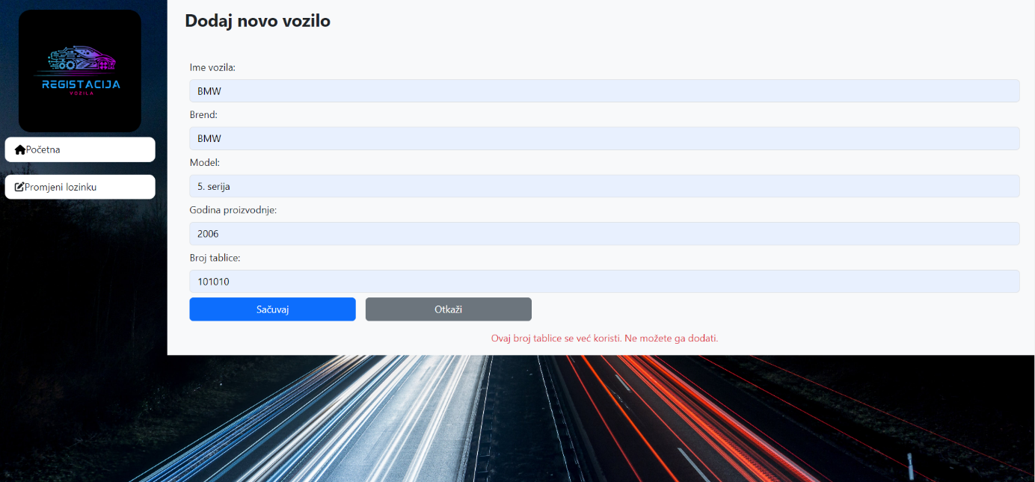

Slika 20. Prikaz neuspješno dodanog vozila

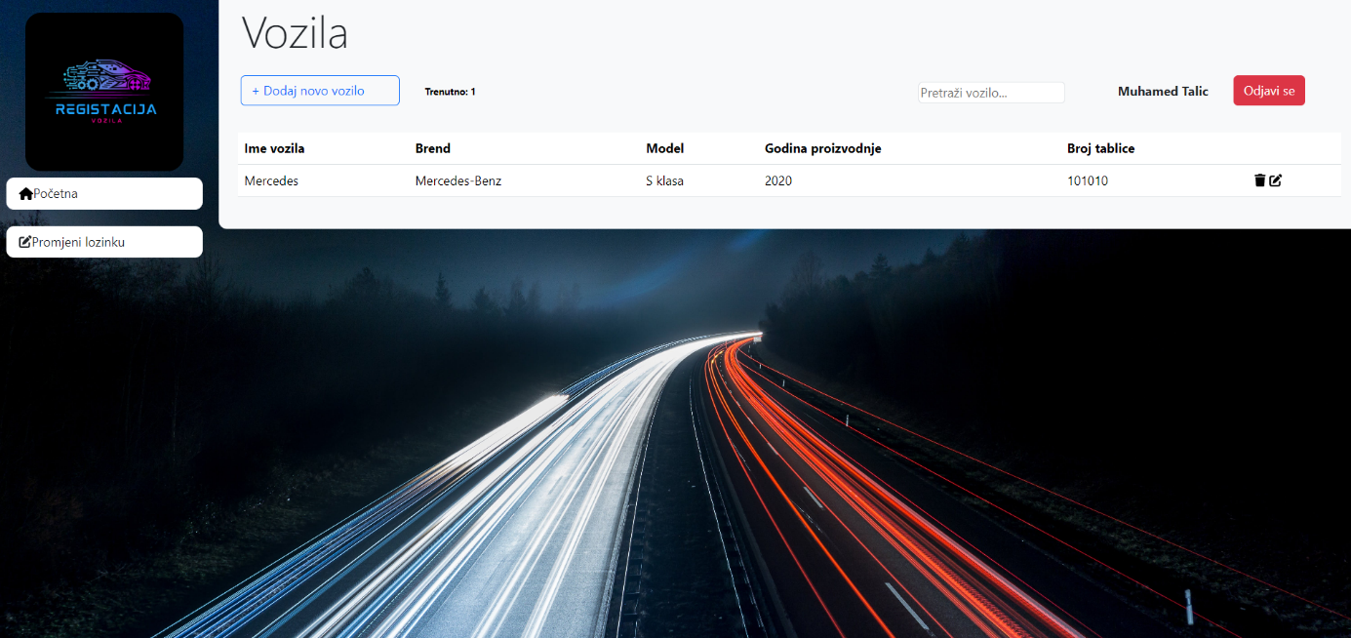

Slika 21. Prikaz početne stranice nakon uspješno dodanog vozila

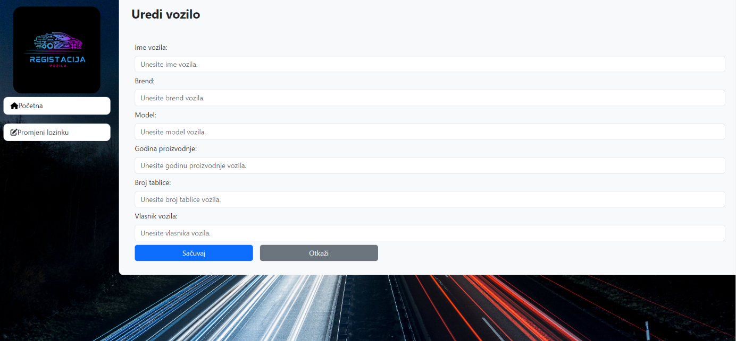  
Slika 22. Prikaz forme za uređivanje vozila

# 

# ARHITEKTURA SISTEMA

Što se tiče arhitekture sistema, koristiti će se troslojna arhitektura jer predstavlja najjednostavniji način implementacije sa mnogim prednostima, a ta tri sloja su:

* Prezentacijski sloj
* Poslovni sloj
* Sloj baze podataka

I ovo je grafički prikazano na slici 23.

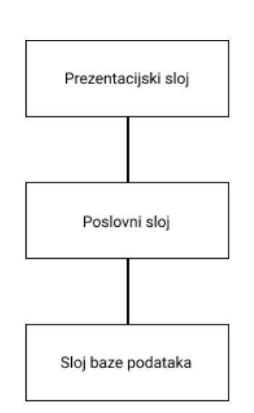

Slika 23. Prikaz arhitekture sistema

Prezentacijski sloj (Frontend): Ovaj sloj sadržava sav kod koji generira korisničko sučelje ili frontend dio aplikacije. Komunicira s poslovnim slojem kako bi dobio podatke za prikaz, ali nije usko vezan za njega. Odvojen je od poslovnog sloja kako bi se omogućila fleksibilnost u promjenama u korisničkom sučelju bez utjecaja na ostale dijelove sistema.

Poslovni sloj (Backend): Ovaj sloj obavlja dohvaćanje podataka iz baze podataka o registraciji vozila i provodi obradu podataka za prezentacijski sloj. Komunicira s prezentacijskim slojem za slanje podataka prema korisničkom sučelju, ali nije usko vezan uz njega. Neovisan je o prezentacijskom sloju i bazi podataka, što omogućava lakše upravljanje promjenama.

Sloj baze podataka: Sadrži bazu podataka koja sadrži sve bitne podatke o registraciji vozila. Poslovni sloj komunicira s ovim slojem kako bi dohvatio podatke za obradu i slanje prezentacijskom sloju.

Fizičko raspoređivanje: Baza podataka može biti smještena na posebnom serveru. Serverski dio aplikacije (poslovni sloj) može se nalaziti na drugom serveru. Radne stanice korisnika, poput registracijskih ureda ili operatera, šalju zahtjeve serverskom dijelu i primaju generirane podatke za prikaz.

Web aplikacija: Sistem za registraciju vozila može biti implementiran kao web aplikacija kako bi se izbjegla potreba za instalacijom na pojedinim radnim stanicama. Korisnici mogu pristupiti aplikaciji putem web preglednika, što olakšava upravljanje i održavanje sistema.

Ova arhitektura omogućava jasnu separaciju između prezentacijskog, poslovnog i baze podataka sloja, čime se olakšava razvoj, održavanje i izmjene u sistemu za registraciju vozila.

# TEHNOLOGIJE ZA BACKEND

U prethodnom odjeljku je prikazano da bi ovaj informacioni sistem bio razvijen kao troslojna web aplikacija čija bi se poslovna logika i baza izvršavale na serverima (serverski dio sistema), a prikaz na radnima stanicama (klijentski dio). Shodno tome potrebno je odabrati odgovarajuće backend tehnologije koje će omogućavati prihvatanje zahtijeva od klijenta i slanje odgovora, odnosno prikaza.

## Spring boot

Kao tehnologiju za razvoj ovog sistema za registraciju vozila koristio sam Java bazirani Spring Boot framework koji je multi-platformski. Java Spring Framework je popularni framework poduzentnog nivoa (eng. enterprise level) otvorenog koda za stvaranje samostojećih aplikacija koje se pokreću na Java Virtuelnoj Mašini. Spring Boot je alat koji olakšava razvoj. Sam Spring Boot se koristi za razvoj mikroservisa, web aplikacija i cloud usluga. Njegova serverless osobina ili osobina da automatski vrši konfiguraciju svih potrebnih detalja na serveru omogućava da se sav fokus usmjeri na izgradnju poslovne logike i automatsku skalabilnost kako saobraćaj raste i opada. Isto tako je vrlo reaktivan, odnosno njegova asinhrona, neblokirajuća arhitektura omogućava maksimalno iskorištenje resursa što znači da se mogu koristiti slabije radne stanice i uštediti na tim troškovima dugoročno.

## MySQL

Za razvoj baze podataka sam za ovaj projekat koristio MySQL tehnologiju za manipulaciju podataka. MySQL je odabran jer predstavlja besplatan sustav za upravljanje bazom podataka i otvorenog koda je. MySQL baze su optimizirane kako bi se osigurale brze funkcionalnosti i pored toga MySQL je vrlo stabilna, ima dobru dokumentaciju modula i ekstenzija te podršku za brojne programske jezike poput PHP, Java, Python, Perl i dr. što osigurava kompatibilnost sa prethodno predloženim tehnologijama za razvoj backend logike sistema (sa Javom ili Pythonom). MySQL baze relacijskog tipa koji je odličan način skladištenja i pretraživanja podataka i predstavlja osnovu svakog informacijskog sistema što ide u prilog ovom projektu kako je planirana gradnja baze relacijskog tipa upravo iz ovog razloga.

# TEHNOLOGIJE ZA FRONTEND

Osim backend tehnologija potrebno je odabrati odgovarajuće frontend tehnologije koje će omogućiti lak razvoj frontenda prema mockupu predloženog u ovom projektnom zadatku i koji su kompatibilne za odabranim backend tehnologijama.

## React

Za razvoj frontend dijela sam za ovaj projekat koristio React. React je JavaScript biblioteka za izgradnju korisničkih interfejsa, te omogućava jednostavno stvaranje korisničkih interfejsa. Mogu se dizajnirati jednostavni pogledi za svako stanje aplikacije i React će automatski ažurirati i prikazati odgovarajuće komponente kada se podaci promijene. Isto tako React je izgrađen na način da je kompatibilan sa bilo kojom drugom tehnologijom koja bi se koristila za izgradnju backend dijela aplikacije.

# ZAKLJUČAK

Na osnovu analize projektnog zadatka za sistem za registraciju vozila, zaključujemo da je riječ o važnom projektu sa značajnim doprinosom efikasnosti i organizaciji u sektoru registracije vozila. Kroz upotrebu različitih alata, tabela i dijagrama, predočeni su ključni aspekti sistema, uključujući vremenski raspored, dijagrame slučajeva korištenja, komponente sistema te povezanost sa bazom podataka.

Ovaj sistem ima potencijal da unaprijedi proces registracije vozila, čineći ga bržim, preciznijim i manje podložnim greškama. Projekt naglašava važnost uvođenja modernih tehnologija kako bi se olakšao rad relevantnih agencija, ubrzao protok informacija i omogućila bolja usluga korisnicima.

Zaključno, implementacija sistema za registraciju vozila zahtijeva pažljivo planiranje, jasno definirane procese i saradnju s relevantnim institucijama. Ovaj sistem ima potencijal da unaprijedi funkcionalnost i efikasnost u sektoru registracije vozila, smanjujući administrativna opterećenja i poboljšavajući ukupno iskustvo korisnika u procesu registracije vozila.

# LITERATURA

[1] <https://drive.google.com/file/d/1GXKXl62Xeer5yy1npkF2WYGW8SJKPcap/view>

[2] <https://spring.io/>

[3] <https://react.dev/>

[4] <https://www.mysql.com/>